高雄市私立道明中學105學年度第一學期第三次段考一年級生物科試題
出題老師：李芝嫻
1. 在棒球比賽中，何者指的是「反應時間」？(A)打擊者揮棒的一剎那時間 (B)大腦將訊息傳到運動神經再到手，手再去揮棒 (C)感覺神經將刺激傳到腦，手再去揮棒 (D)打擊者看到投手投球後揮棒。
2.「聽到鞭炮聲立刻掩耳朵」的神經傳導途徑與下列何者相同？(A)腳踩圖釘立刻縮回 (B)看到美食流口水 (C)看到尺滑落用手接尺(D)睡覺做惡夢時大叫。
3.如圖3，有關中樞對其產生的反應，下列配對何者錯誤？(A)甲－與語言、思考有關 (B)乙－與心跳控制有關 (C)丙－瞳孔的反射 (D)丁－膝跳反射。
3 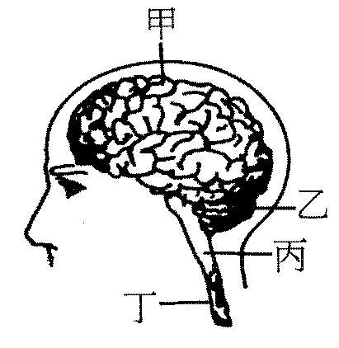 4. 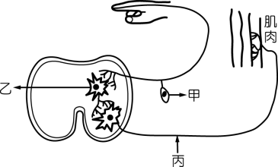

4.如圖4為語珊身上的某一條神經傳導途徑，下列敘述何者正確？(A)甲的訊息傳遞方向為指尖向脊髓 (B)丙的訊息傳遞方向為肌肉向脊髓 (C)此反應動作受大腦控制 (D)禹姗會感覺到痛，是因為訊息2傳遞到小腦。
5.以下為對於中樞神經與周圍神經的敘述：(甲)腦和脊髓質地柔軟，分別由堅硬的腦殼和脊柱保護；(乙)
腦和腦神經屬於中樞神經；(丙)脊髓和脊神經屬於周圍神經；(丁)腦神經有 12 對，脊神經有 31 對；
(戊)周圍神經可整合訊息並發出命令，中樞神經負責訊息的傳遞。其中錯誤的有哪些？(A)乙丙戊 (B) 甲乙丙丁 (C)甲乙丙丁戊(D)甲丁。
6.(甲)消化系統；(乙)內分泌系統；(丙)呼吸系統；(丁)循環系統；(戊)神經系統。動物通常以哪些系
統協調身體各部分的活動？(A)甲乙 (B)乙丙 (C)丁戊 (D)乙戊。
7.下列何者沒有應用到「視覺暫留」的原理？(A)卡通動畫(B)雨滴成線 (C)山谷回音 (D)看 101 煙火。
8.如果將整套電腦比喻為人體的神經系統，那麼滑鼠、列表機等，依序可比照於神經系統裡的哪一個部
分？(A)脊髓、動器 (B)周圍神經、受器 (C)受器、動器 (D)受器、周圍神經。
9.桌上有甲、乙、丙三盆水，阿信先將左手放入丙盆，右手放入甲盆，數秒之後兩手同時放入乙盆中；
結果左手感覺冷，右手感覺熱。則下列敘述何者正確？(A)水溫最高的是乙盆 (B)水溫最低的是乙盆
(C)冷熱的感覺是由大腦產生的 (D)冷熱的感覺是由皮膚產生的。
10.假如潔西參加電視「荒野求生」活動，因為連續2天沒吃東西，因此血糖濃度偏低，此時身體會
產生哪些反應來調節血糖的恆定？ (甲)抑制胰島素的分泌(乙)促進胰島素的分泌 (丙)促進升糖素的
分泌 (丁)抑制升糖素的分泌。(A)甲丙 (B)甲丁 (C)乙丙 (D)乙丁。
11. (甲)大腦；(乙)脊髓；(丙)耳朵；(丁)腳部肌肉；(戊)運動神經元；(己)感覺神經元。當「聽到平
交道的警鈴聲，立刻腳踩煞車」時，神經傳導的正確路徑為何？(A)丙丁甲乙戊己 (B)丙己乙
甲戊丁 (C)丙戊甲乙己丁 (D)丙己甲乙戊丁。
12. 小丸子的爺爺到醫院做健康檢查時，醫護人員將爺爺的尿液作分析，加入本氏液後再加熱，結果呈
現橘紅色。請問爺爺可能是哪一個構造出問題了？ (A)胃 (B)小腸 (C)胰臟 (D)膀胱。
13.有關激素的作用，下列敘述何者正確？(A)各種激素在血液中的含量都是固定的，不受時間影響 (B)
激素即為酵素，可利用導管在運送，協助生理機能的運作 (C)激素分泌愈多，對生理功能愈好 (D)
同一激素所影響的細胞種類可以很多。

14.如圖為組成人體神經系統的神經細胞，關於此構造的敘述下列何者錯誤？(A)神經細胞又稱為神經元
是神經傳導的基本單位 (B)甲為細胞本體，具有細胞核，負責神經元的代謝和生長(C)乙為神經纖
維，具有細胞質，可負責訊息的傳遞 (D)可依其傳導距離長短的不同，區分為感覺神經元及運動神
經元。
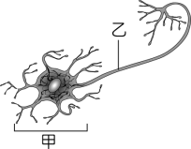
下圖為女性體內分泌系統的相關位置圖，試回答15-20問題：
圖15-20 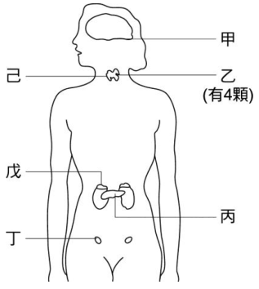
15. 婷婷今年已經20歲，卻一直沒有月經，婦產科醫生檢查後表示，其卵巢和子宮的功能都很正常，
請問姍姍可能是哪一部份出了問題？(A)甲 (B)乙 (C)丙 (D)丁。
16.圖中何者分泌的物質是減肥藥會添加的激素，以增加效果？(A)甲 (B)乙 (C)己 (D)戊。
17.同時具有消化腺及內分泌腺的功能的腺體為圖中何者？(A)甲 (B)乙 (C)丙 (D)丁。
18..曾經聽說德道高僧在火化後有可能會留下舍利子，小潔便查了一下舍利子的由來，在科學理論上，
舍利子應該是體內的的結石所致，而結石是因為血鈣濃度過高所造成的。請問這可能是何種腺體出
問題？(A)甲 (B)乙 (C)丙 (D)丁。
19.人在兒童時期，如果身體的生長發育及智力發展都受到阻礙，可能是圖中何種腺體所分泌的激素不足所致？(A)丙 (B)己 (C)丁 (D)戊。
20. 破風電影中邱田運動員在比賽前注射何種腺體分泌的激素，被視為有違公平競爭之精神？(A)甲 (B)
乙 (C)己 (D)戊。
21.有甲乙兩隻公豬，甲的輸精管被結紮，乙的睪丸被割除。則下列敘述何者錯誤？(A)甲會失去生殖能
力 (B)乙會失去生殖能力 (C)乙仍會表現公豬的性徵 (D)甲仍會表現公豬的性徵。
22. 某人身處在不寒而慄的恐怖氣氛裡，難免會有膽顫心驚、心情異常緊張，腎上腺素分泌上升，請問
此時他的生理現象何者錯誤？(A) 心跳加速 (B)呼吸急促 (C) 血糖增高 (D) 腸胃蠕動快速。
23. 動物之間的溝通方式相當多采多姿，請問下列敘述何者正確？(A)雌蛾會藉由釋放性費洛蒙到體外來
吸引異性 (B)山羌會藉由觸碰頭上的角來傳遞訊息 (C)狗會藉由攀高舉尾來建立領域 (D)螞蟻藉由
跳舞告知食物的來源。
24.有關神經系統和內分泌系統的敘述，下列何者錯誤？(A)神經系統由神經元所組成，內分泌系統由
腦垂腺、腎上腺和汗腺等腺體組成 (B)通常神經系統的作用快速、短暫，而內分泌系統的作用則
緩慢、持久 (C)內分泌系統的影響範圍通常較神經系統廣泛 (D)植物雖然沒有神經系統，但仍可產生
激素來因應環境變化調節身體機能。
25. 捕捉昆蟲的人常在晚間到野外放一盞捕蟲燈，則很多昆蟲就被吸引而前來，這是利用昆蟲對光的什
麼特性？(A)正趨光行為(B)負趨光行為(C)正向光性(D)負向光性。
26. 關於莖表現出向光性彎曲生長的理由，下列敘述何者正確？(A)向光側的水分失去 (B)向光側的養分
較多(C)背光側的一邊生長素較多 (D)背光側的一邊水分較多。
27. 千千發現家中的絲瓜藤蔓會往欄杆彎曲，關於此一現象，下列敘述何者正確？(A)此現象與水分的進
出細胞有關(B)除生長素外，也與地心引力的作用有關 (C)此現象的表現目的是要吸收更多的水(D)
此項植物的感應是不會回復的。
28. 甲：含羞草碰觸小葉閉合、乙：保衛細胞膨脹彎曲，氣孔打開、丙：豬籠草的變態葉向下閉合、丁：
橫放的盆栽，過一段時間後，莖向上生長。上列哪些植物感應是因為水分進出細胞而造成？(A)甲
乙丁 (B) 乙丙丁 (C)甲丙丁(D)甲乙丙。
29.康乃馨為春夏季開花的植物，若要在秋冬天栽種並使之開花，請問應該如何處理？(A)使用生長素
(B)延長光照時間 (C)延長黑暗時間 (D)多加施肥料。
30.夏天時或運動後，我們的面部常較紅潤，下列敘述何項錯誤？(A)這是皮膚的血管擴張 (B)這是散熱
方式 (C)與調節體溫有關 (D)原理和肌肉顫抖相同。
31.哪些脊椎動物體內有體溫調節中樞，能使體溫維持一定？(A)魚類和兩生類 (B)兩生類和爬蟲類 (C)
爬蟲類和鳥類 (D)鳥類和哺乳類。
32.在種植作物前都會先將田地翻土、栽種水耕蔬菜會在水中打氣；這兩項作法共同目的為何？(A)提供
光合作用的二氧化碳 (B)加速蒸散作用 (C)方便施肥 (D)提供根部呼吸作用所需氧氣。
33.下列有關呼吸作用和光合作用的敘述，何者正確？(A)呼吸作用和光合作用進行的場所都在粒線體(B)
動物行呼吸作用、和植物行光合作用的目的相同 (C)植物行呼吸作用和光合作用所釋放的氣體相同
(D)動物和植物行呼吸作用，所呼出的氣體相同。
34.下列何者不是陸生及水生動物呼吸器官的特徵？(A)布滿微血管 (B)具有絲狀或泡狀的突起 (C)交換
氧及二氧化碳是經由潮溼之細胞膜的擴散作用 (D)肋骨與橫膈的作用。
35. (甲)肋骨上升；(乙)肋骨下降；(丙)橫膈上升；(丁)橫膈下降；(戊)胸腔變大；(己)胸腔變小；(庚)胸腔
內壓力變大；(辛)胸腔內壓力變小。上列哪些是吹奏薩克斯風的狀態？(A)甲丁戊辛 (B)甲丁己庚 (C)
乙丙己庚 (D)乙丙戊辛
36.圖為「探測植物種子呼吸作用產生的氣體」裝置圖，請依圖回答下列敘述何者正確？
(A)倒入100 mL清水，目的在加速萌芽作用的進行 (B)利用萌芽的綠豆，是因其呼吸作用最旺盛 (C)
萌芽的綠豆會進行光合作用，製造大量氧氣 (D)本裝置在光照下及暗室中進行，所獲得的實驗結果 ，
兩者差異很大。
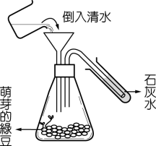
37. 醣類、蛋白質、脂質所含的能量，必須經過下列哪一種作用才能釋放出來？(A)光合作用 (B)排泄作
用 (C)呼吸作用 (D)消化作用。
38.有關人類的呼吸運動，下列敘述何者錯誤？(A)一般狀態下，每分鐘約 15～18 次 (B)肺部具肌
肉組織，可以自行呼吸 (C)腦幹是呼吸運動的控制中樞 (D)呼吸運動的次數受血液中二氧化碳
量的調節。
39.排泄作用是指生物體將代謝後產生的廢物排出體外的作用，下列人體的哪一種現象不屬於排泄作用？
(A)腎臟排尿 (B)肛門排便 (C)汗腺排汗 (D)肺臟排二氧化碳。
40.關於胰島素和升糖素的敘述，下列何者錯誤？(A)前者降低血糖，後者升高血糖 (B) )前者促進肝糖
的合成，後者促進肝糖的分解 (C)兩者均是調節血糖恆定的重要激素 (D)前者由胰臟分泌，後者由腎
上腺分泌。

41.生物由水生演化到陸生時，下列何者為其防止水分散失的方式？(A)昆蟲發展出外骨骼 (B)陸生植
物的葉出現氣孔 (C)綠色植物出現維管束 (D)陸生動物的呼吸器官演變成肺。
42.下列何者是胰島素作用時，人體的生理反應？(A)細胞利用葡萄糖的能力上升；肝糖合成變少 (B)細
胞利用葡萄糖的能力上升；肝糖合成變多 (C)細胞利用葡萄糖的能力下降；肝糖合成變多 (D)細胞
利用葡萄糖的能力下降；肝糖合成變少。
43.人體血液中的水分減少時，將會產生何種生理現象？(A)血液濃度降低 (B)排尿頻率增加 (C)呼吸
頻率減少 (D)刺激腦幹感到口渴。
44.有關人體廢物的排除方式，下列哪一種是錯誤的？(A)二氧化碳只可經由肺臟排除 (B)尿素可經由肝
臟排除 (C)尿素可經由皮膚排除 (D)水可經由皮膚、肺、腎臟排出。
45.有關人體腎臟排出蛋白質代謝廢物的過程，下列敘述何者正確？(A)氨從動脈進入腎，經靜脈排出體
外 (B)尿素從動脈進入腎，經靜脈排出體外 (C)尿素從動脈進入腎，經輸尿管排出體外 (D)氨從動脈
進入腎，由腎合成尿素，再經輸尿管排出體外。
46.何種狀況下，植物根部吸收的水分會從葉的邊緣或尖端排出？ (A)土壤含水量少 (B)陽光普照 (C)
氣孔打開數目多 (D)蒸散作用不易進行。
47.動物體內蛋白質經由氧化作用所產生的含氮廢物，下列何種生物的排除方式正確？(A)魚類排出的
是最毒的尿酸 (B)黃金獵犬所產生的尿素是毒性最弱的 (C)雞會將最毒的氨混於尿液中排出 (D)蝴
蝶會將毒性最弱的尿酸混於糞便中再排出。
48.下列有關蛋白質在人體中轉換的過程何者正確？(A)蛋白質經由消化系統作用後即形成尿素 (B)尿素
可經由血液送到腎臟形成尿液 (C)尿素可於肝臟轉換成氨 (D)氨可於細胞中轉換成胺基酸。
49.圖49中，假如「甲」代表葡萄糖和氧氣，則：(A) Ι是光合作用，II是呼吸作用，乙是糖和氧 (B) Ι
是呼吸作用，II是光合作用，乙是葡萄糖和氧 (C) Ι光合是作用，II是呼吸作用，乙是二氧化碳和水
(D) Ι是呼吸作用，II是光合作用，乙是葡萄糖和水。
50.附圖50為人體泌尿系統及其附近構造的示意圖，乙與丁的關係最類似下列哪兩者的關係？(A)鼻
子與肺 (B)腦幹和心臟 (C)腦垂腺與甲狀腺 (D)肝臟與膽囊。
圖49 .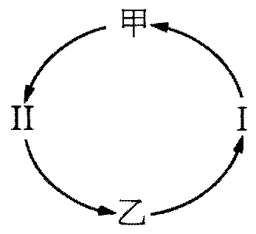 圖50. 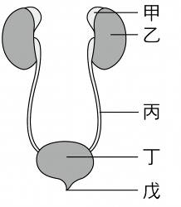

答案DCBAA DCCCA DCDDA CCBBD CDAAA CDDBD DDDDC BCBBD ABDBC DDBCD

